Estrategia de aprendizaje basado en problemas en la asignatura de Anatomía de la licenciatura en Medicina

Problem – Based Learning strategy in Anatomy subject of the degree in Medicine

Estratégia de aprendizagem baseada em problemas no assunto de Anatomia do Bacharel em Medicina

Tania Erika Román Bautista
Benemérita Universidad Autónoma de Puebla, México
ahfmbuap@gmail.com
https://orcid.org/0000-0001-9003-4754

María del Lurdez Consuelo Martínez Montaño
Benemérita Universidad Autónoma de Puebla, México
lumarmon2@gmail.com
https://orcid.org/0000-0002-2380-1471

Margarita Campos Méndez
Benemérita Universidad Autónoma de Puebla, México
armycampos@gmail.com
https://orcid.org/0000-0003-0839-7586

José Gaspar Rodolfo Cortés Riverol
Benemérita Universidad Autónoma de Puebla, México
jgrcr2000@yahoo.com.mx
https://orcid.org/0000-0003-0793-1214

Salvador Rosales de Gante
Benemérita Universidad Autónoma de Puebla, México
salvadorgaleno@yahoo.com.mx
https://orcid.org/0000-0001-5333-0570

Minou del Cármen Arévalo Ramírez
Benemérita Universidad Autónoma de Puebla, México
minoudelcarmen@yahoo.com.mx
https://orcid.org/0000-0002-5341-4464

Resumen
El aprendizaje basado en problemas (ABP) ha sido utilizado como método en escuelas de medicina de diferentes universidades. Sin embargo, en algunas ocasiones se ha puesto en duda su utilidad para construir conocimientos en anatomía, lo cual sucede porque al momento de realizar la evaluación, esta se enfoca en corroborar aprendizajes mediante exámenes con preguntas que son incongruentes con el ABP. En tal sentido, el objetivo de esta investigación fue diseñar, aplicar y evaluar una estrategia de ABP para fomentar el desarrollo del aprendizaje significativo crítico en estudiantes que cursan la asignatura de anatomía. El eje principal de la estrategia fue un problema común en la vida real de los estudiantes. Se utilizaron organizadores de información y preguntas formuladas por los propios estudiantes para orientar el aprendizaje, de modo que se evitó la transmisión verbal de información por parte del experto para darle paso a la comunicación entre estudiantes. El estudio se realizó en la Benemérita Universidad Autónoma de Puebla (BUAP), mediante una metodología que se aplicó en cuatro fases: la primera se centró en el diseño de la estrategia y en la elaboración y validación de los instrumentos de evaluación; la segunda consistió en un diagnóstico situacional; en la tercera se implementó la estrategia, y en la cuarta se realizó la evaluación final. La comparación de los resultados entre la evaluación inicial y final de los conocimientos declarativos, procedimentales y actitudinales valorales, así como la evaluación de la efectividad de la estrategia muestran que esta impactó de forma positiva en la mayoría de los estudiantes, quienes reconocieron la importancia de la anatomía en las lesiones de cuello. De hecho, solo una minoría de alumnos no logró construir el aprendizaje de la misma forma que sus compañeros, por lo que corresponde al maestro, como profesional de la educación, proponer nuevas metodologías de enseñanza y aprendizaje. En concreto, 98.6 % de los estudiantes evaluaron la estrategia como efectiva o muy efectiva para aprender de manera autónoma, es decir, sin que el maestro declare la información, y solo un estudiante (que representa 1.2 % de los participantes) evaluó la estrategia como poco efectiva. Conclusiones: Aunque no existe una estrategia universal para promover la construcción del conocimiento de todos los estudiantes, el ABP logró fomentar el aprendizaje significativo crítico en la mayoría de los alumnos inscritos en una asignatura de anatomía en la Facultad de Medicina de la Benemérita Universidad Autónoma de Puebla.
Palabras clave: anatomía, aprendizaje basado en problemas, aprendizaje significativo crítico.

Abstract
Problem-Based Learning (PBL) has been used as a method in medical schools of different universities. However, in some cases it has been questioned its usefulness to build knowledge in Anatomy, which happens because, at the time of the evaluation, this is aimed at corroborating learning through tests with questions that are incongruent with the PBL. The objective of this research was to design, apply and evaluate a Problem Based Learning (PBL) strategy to encourage the development of critical meaningful learning in students taking the Anatomy course. The main axis of the strategy was a common problem in the real life of the students.
Information organizers and questions asked by the students themselves were used to guide learning, the verbal transmission of information by the expert was avoided and communication between students was encouraged instead.
The study was carried out at the Autonomous University of Puebla (BUAP by its name in Spanish), the methodology consisted of four phases: the first was the design of the strategy and the evaluation instruments together with the validation of the same, the second phase was an initial evaluation, the third phase was implementation of the strategy and the fourth phase consisted of the final evaluation. The comparison of the results of the initial evaluation and the final evaluation of the declarative knowledge, procedural knowledge and attitudinal, as well as the effectiveness of the strategy, show that the strategy allowed to improve the achievement of knowledge in a meaningful critical way and that the majority of the students recognized the importance of the anatomy in the neck injuries and in the exploration of the same. A minority of students failed to construct learning in the same way as their peers, so it is up to the teacher as a professional person to propose new teaching and learning methodologies. 98.6% of the students evaluated the strategy as effective or very effective to learn autonomously without the teacher declaring the information, in this same criterion one student evaluated the strategy as not very effective, which represents 1.2% of the total population.
Conclusions: There is no universal strategy to carry out the educational process that allows the construction of knowledge in all students. With the ABP strategy, significant critical learning was achieved in most of the students in an anatomy subject at the Faculty of Medicine of the Benemérita Autonomous University of Puebla, however, there was a minority that presented difficulties in the construction of knowledge.
Keywords: anatomy, problem-based learning, critical meaningful learning

Resumo
A aprendizagem baseada em problemas (PBL) tem sido usada como método em escolas médicas de diferentes universidades. Entretanto, algumas vezes tem sido questionada sua utilidade em construir conhecimentos em anatomia, o que acontece porque no momento da avaliação, ela se concentra em corroborar a aprendizagem por meio de exames com questões que são incongruentes com a ABP. Nesse sentido, o objetivo desta pesquisa foi projetar, aplicar e avaliar uma estratégia de PAF para incentivar o desenvolvimento de aprendizagens significativas e críticas em alunos que fazem o curso de anatomia. O eixo principal da estratégia era um problema comum na vida real dos estudantes. Os organizadores da informação e as perguntas formuladas pelos próprios alunos foram usados ​​para orientar a aprendizagem, de modo que a transmissão verbal de informações pelo especialista foi evitada para abrir caminho para a comunicação entre os alunos. O estudo foi realizado na Universidade Autônoma de Benemérita de Puebla (BUAP), através de uma metodologia aplicada em quatro fases: a primeira focada no desenho da estratégia e no desenvolvimento e validação de instrumentos de avaliação; o segundo consistiu em um diagnóstico situacional; no terceiro, a estratégia foi implementada e, no quarto, a avaliação final foi realizada. A comparação dos resultados entre a avaliação inicial e final da declarativa, processual e valorales atitudinais conhecimento, bem como a avaliação da eficácia da estratégia mostra que este impacto positivo sobre a maioria dos estudantes que reconheceram a importância de anatomia em lesões no pescoço. De facto, apenas uma minoria de alunos não conseguiu construir a aprendizagem da mesma forma que os seus pares, pelo que cabe ao professor, como formação profissional, propor novas metodologias de ensino e aprendizagem. Especificamente, 98,6% dos alunos avaliaram a estratégia como eficaz ou muito eficaz para aprender de forma autônoma, ou seja, sem que o professor declarasse as informações, e apenas um aluno (representando 1,2% dos participantes) avaliou a estratégia como ineficaz Conclusões: Embora não existe uma estratégia universal para promover a construção do conhecimento de todos os estudantes, a ABP foi capaz de promover a aprendizagem significativa crítica na maioria dos alunos matriculados em um curso de anatomia da Faculdade de Medicina da Universidade Autônoma de Puebla
Palavras-chave: anatomia, aprendizagem baseada em problemas, aprendizagem significativa crítica.
Fecha Recepción: Junio 2018 Fecha Aceptación: Noviembre 2018

Introducción
A lo largo del tiempo, la manera formal de enseñar y aprender se ha visto influenciada por diversas teorías y paradigmas que intentan facilitar el proceso de entendimiento y aprendizaje. El conocimiento de dichos paradigmas permite adoptar sus aciertos, prevenir sus errores y, en un momento dado, reconstruir el enfoque educativo.
Ejemplo de ello son los principios pedagógicos de Moreira (2012), quien —retomando las perspectivas de Ausubel acerca del aprendizaje significativo, la visión humanista de Novak, los postulados de la interacción social de Gowin, la enseñanza subversiva de Postman y Weingartner, la pedagogía de la autonomía de Freire y los campos conceptuales de Vergnaud— propone el aprendizaje significativo crítico. Este es un enfoque que se opone a las concepciones de las verdades absolutas y las respuestas correctas, las cuales impiden que los individuos consideren opciones, participen, decidan, toleren, entiendan diferencias y reconozcan la realidad.
Por ello, Moreira (2005) define el aprendizaje significativo crítico como “la capacidad de percibir la relatividad de las respuestas y de las verdades, las diferencias difusas, las probabilidades de los estados, las complejidades de las causas, la información que no es necesaria, el consumismo, la tecnología y la tecnofilia” (p. 6). Entre los principios que Moreira (2012) ofrece como referencia para organizar la enseñanza y favorecer el aprendizaje significativo crítico se encuentran los siguientes:

- Considerar el conocimiento previo de los estudiantes.
- Enseñar a partir de preguntas en lugar de solo proporcionar respuestas.
- Utilizar las definiciones y metáforas como instrumentos para pensar.
- Utilizar diversos recursos para aprender.
- Aprender a detectar y corregir errores.
- Tomar conciencia de que el significado de las cosas está en las personas y no en las palabras.
- Considerar que el error es característico del ser humano y que se aprende corrigiendo errores.
- Aprender a desaprender cuando el conocimiento previo impide captar los significados del nuevo aprendizaje o cuando los conceptos son irrelevantes.
Para Moreira (2017) estos principios no son reglas a las cuales el maestro se debe sujetar, ya que es él quien manteniendo su autonomía debe organizar la enseñanza. Desde este enfoque, la enseñanza no puede ser de ninguna manera improvisada, sino que se debe apoyar en estrategias desarrolladas en un ambiente educativo que favorezca el aprendizaje.
El ambiente educativo, de acuerdo con Duarte (2003), no solo es el espacio físico, sino también las relaciones humanas que se establecen, la comunicación y las actividades que se realizan, las cuales se deben diseñar en torno a las necesidades de la educación. Para este autor algunas de las exigencias de la educación son el planteamiento de problemas, el diseño y ejecución de soluciones, el desarrollo de la capacidad analítica investigativa, el trabajo en equipo, la toma de decisiones, la planeación del trabajo y la capacidad de análisis del contexto social.
Pero al momento de planear la enseñanza también se debe considerar la motivación de los estudiantes para aprender, pues, según Elizondo, Rodríguez y Rodríguez (2018), esta se relaciona con las emociones que predisponen a los individuos para evitar o aproximarse a las situaciones, lo que puede o no propiciar el aprendizaje.
Ahora bien, tratando de responder a las necesidades actuales de la educación médica, la Asociación Mexicana de Facultades y Escuelas de Medicina (AMFEM), apoyada en el socioconstructivismo y en el enfoque por competencias, promueve una educación médica de calidad con la cual los futuros galenos puedan responder a los problemas del entorno con conocimiento, profesionalismo y ética (Parra, García y Alomía, 2015). Para tal fin, la AMFEM realiza varias recomendaciones, entre las que se destacan las siguientes: mediar el aprendizaje a través de la integración de conocimientos, habilidades y actitudes y utilizar problemas como material didáctico; promover la interacción de los estudiantes con sus pares y con el maestro; emplear situaciones reales o simuladas para dar sentido al aprendizaje, y evitar centrar el aprendizaje en la transmisión verbal de la información.
Una de las concepciones anteriormente mencionadas que más se destaca es la orientación del proceso educativo hacia el logro de habilidades, pues esto permite a los estudiantes conocer problemas y proponer soluciones de una manera científica, profesional y ética. En concordancia con esto, y de acuerdo con Pérez y Pozo (2010), la mejor forma de lograr que los estudiantes aprendan es enfrentándolos a situaciones problemáticas mediante las cuales se vean forzados a pensar y tomar decisiones.
Pillsbury (1957) atribuye a John Dewey la iniciativa de plantear problemas a los estudiantes a inicios del siglo XX debido a que consideraba que cuando el hombre se enfrenta a ellos estimula su proceso de pensamiento. Las aportaciones de Dewey fueron sin duda un buen inicio porque los educadores de la época ya cuestionaban la efectividad de la educación escolar separada del contexto.
Diversos autores han señalado características de las situaciones problemáticas que resultan útiles en el proceso educativo; por ejemplo, para Saiz y Fernández (2012) son “simuladores de vida” que ayudan a pensar críticamente; para Pérez (2010) son novedosas y despiertan un interés particular por encontrar una solución, mientras que para Toulmin (citado por Pérez, 2010) la solución de problemas conduce a la evolución del conocimiento científico.
El aprendizaje basado en problemas (ABP) como técnica didáctica formal comienza en Canadá en la carrera de medicina (Mendoza, Méndez y Torruco, 2012). Según Walsh (2015), el ABP surge como un proyecto educativo de John Evans que consistía en formar grupos de estudiantes que analizaban los problemas planteados y dirigirían su propio aprendizaje, con lo cual se le restaba importancia a la memorización de conceptos desde el inicio de la carrera.
El ABP utilizado como estrategia didáctica permite que el estudiante integre conocimientos conceptuales, procedimentales, actitudinales y valorales mientras aprende de manera cooperativa y colaborativa, lo que lo obliga a desarrollar el pensamiento crítico (Hernández y Hernández, 2014). De acuerdo con Savery y Duffy (2001), el análisis de problemas permite la identificación con la situación y la adopción de una actitud positiva durante su análisis.
Dentro del proceso educativo, el maestro diseña el problema considerando los conceptos y principios relevantes del contenido correspondiente a la asignatura, mientras que los estudiantes proponen una solución, lo cual implica que discutan e identifiquen cuál es el problema que se intenta resolver; esto los obliga a determinar cuál información conocen, cuál desconocen y cuál necesitan para hallar una solución.
Por este motivo, en el presente trabajo se enlazan las necesidades actuales de la educación médica, el aprendizaje significativo crítico y la estrategia de ABP con el área de anatomía. Se ha tomado esta decisión porque la enseñanza de esta disciplina en diversas escuelas se basa en la definición y memorización de conceptos que no tienen relación con la realidad de los estudiantes (Torres, 2013). En efecto, según García, Avendaño y Martínez (2013), en la enseñanza de la anatomía no solo existe poca relación clínica de los conceptos analizados en clase, sino que también los contenidos son extensos, lo que se suele atribuir a una “decadencia” en su enseñanza. Por ello, para Elizondo et al. (2008) existe la necesidad de relacionar las ciencias básicas con las ciencias clínicas mediante lo que ellos denominan “diagnóstico anatómico”.
Las estrategias de enseñanza en anatomía, como en cualquier otra área, no solo deben fomentar el uso del lenguaje y la interacción personal, sino que también deben ser planificadas considerando la forma de asociar el conocimiento previo con el nuevo. En este proceso, conviene que los estudiantes realicen preguntas y organicen gráficamente la información que tienen y la que no tienen con el fin de planear el procedimiento para conocer lo faltante. Al respecto, algunos autores proponen emplear organizadores de información para fomentar la construcción del conocimiento; por ejemplo, Pérez (2010) utiliza un diagrama heurístico en donde los estudiantes organizan el lenguaje, las técnicas de representación y los procedimientos necesarios de aplicación de la ciencia para la solución de problemas.
Acerca de la utilización de preguntas durante el aprendizaje, Moreira (2005) opina que estas constituyen el principal instrumento intelectual disponible para los seres humanos. Para Márquez y Roca (2006) el aprendizaje a partir de interrogantes permite que el estudiante no solo tenga contacto con el conocimiento terminado, sino que también lo enfrenta a cuestionamientos que deben ser resueltos para solucionar problemas y permitir el desarrollo científico. El hecho de que los estudiantes identifiquen los problemas a través de interrogantes que ellos mismos han redactado sirve para que se sientan involucrados, deseosos e interesados por encontrar una solución, lo cual, según Pérez y Chamizo (2011), pone en marcha los conocimientos conceptuales y procedimentales para responder la pregunta.
La metodología con que se realiza el proceso de enseñanza y aprendizaje debe adaptarse a la época y momento en el que se suscite. En la actualidad, donde la disponibilidad de información no constituye un obstáculo para construir conocimiento, la cultura del aprendizaje se ha modificado a través del tiempo y ha trascendido la simple transferencia de datos por parte de un experto.
Por todo lo anterior, en la presente investigación se ha diseñado, aplicado y evaluado una estrategia de ABP para fomentar el aprendizaje significativo crítico en estudiantes que cursan la asignatura de Anatomía en la Facultad de Medicina de la Benemérita Universidad Autónoma de Puebla.

Metodología
Se realizó un estudio unicéntrico, homodémico, prospectivo, longitudinal, con enfoque mixto y de alcance explicativo que contó con elementos exploratorios, descriptivos y correlacionales. La investigación se desarrolló con una muestra de 78 estudiantes del nivel básico de la licenciatura en Medicina que cursaban por primera ocasión la asignatura de Anatomía.
En correspondencia con el problema de investigación y los objetivos planteados, se seleccionaron variables de ajuste que permitieran determinar en qué medida se había construido el conocimiento declarativo, procedimental y actitudinal valoral, y de qué forma la estrategia de ABP resultaba efectiva para propiciar situaciones que contribuyeran a la construcción del aprendizaje significativo crítico.
La estrategia fue diseñada para ser implementada al abordar el tema La región del cuello en la mencionada asignatura. Se realizó un diagnóstico situacional previo a la implementación de la estrategia para valorar el conocimiento declarativo, procedimental y actitudinal valoral de manera individual mediante instrumentos de medición documental.
Apoyándose en las aportaciones de Pérez (2010) acerca de que los conceptos científicos son complejos y que el conocimiento puede representarse a través de diagramas, se utilizaron “organizadores de información” impresos para relacionar el conocimiento previo con el nuevo, así como para establecer formas de búsqueda de información y utilizar la información en la argumentación de respuestas a preguntas planteadas. Al respecto, este autor también sugiere el uso de preguntas abiertas durante el aprendizaje basado en problemas, lo cual se tomó en cuenta en la presente investigación.
Ahora bien, en la primera sesión los estudiantes leyeron la primera parte de la situación problemática proporcionada de manera impresa. En un organizador de información para el ABP (primera parte) registraron datos, hechos y conceptos relevantes extraídos de la lectura e identificaron los que eran desconocidos, así como aquellos conceptos de anatomía asociados al problema. Después de la organización de datos, los estudiantes procedieron a enunciar el problema que habían detectado mediante una pregunta abierta, y luego emitieron las respuestas que consideraron pertinentes.
A partir de las posibles respuestas pensadas y propuestas por los estudiantes, se asignó a cada uno de los integrantes del equipo un tema de investigación para que al siguiente día describieran los resultados de su búsqueda. Las investigaciones fueron cumplidas en horas fuera de clase y desarrolladas en el organizador gráfico para el reporte de investigación.
Asimismo, se utilizó un segundo organizador gráfico para el reporte de investigación con la intención de guiar a los estudiantes en las consideraciones que se debían tener al momento de realizar una investigación documental. Por ello, se hizo énfasis en que no debían perder de vista la pregunta de investigación, ya que durante la búsqueda corrían el riesgo de desorientarse y dar una respuesta que no correspondía al cuestionamiento principal.
En la segunda sesión los estudiantes compartieron la investigación realizada de manera oral e individual en un lapso de un minuto cada uno. Debido a que el problema era el mismo para todo el grupo, pero las investigaciones y reportes fueron distintas para cada estudiante, al momento de compartir sus hallazgos se buscaba un enriquecimiento individual y al mismo tiempo grupal. De esta manera, si un estudiante estaba atento a la narración de los reportes de sus compañeros, podía obtener información que quizá no había encontrado en su búsqueda, la cual podía retomar en el siguiente momento de análisis y organización en equipo.

Posterior a la narración de las investigaciones, los estudiantes leyeron la segunda parte de la situación problemática, identificaron datos que seguían siendo relevantes, información nueva, conceptos de anatomía vinculados con el problema y conceptos que necesitaban investigar, lo cual fue anotado en el segundo organizador de información para el ABP.
Los estudiantes formularon nuevamente el problema mediante una pregunta abierta y propusieron respuestas. Se asignaron temas de investigación a cada uno de los integrantes de los equipos, pero en esta ocasión a partir de las posibles respuestas al problema formulado y a partir de los conceptos que ellos consideraban que se debían investigar.
En la tercera sesión se realizó la narración de las investigaciones; posteriormente, contando ya con ambos organizadores, los estudiantes procesaron los datos obtenidos a través de un cartel que presentaron al grupo el día siguiente. El cartel debía explicar la conclusión, la respuesta final a la pregunta formulada y la reflexión acerca de la utilidad de los conceptos aprendidos, así como las situaciones en las que se podía aplicar el conocimiento. En este momento los estudiantes organizaron toda la información con que contaban, de modo que tuvieron que trabajar bajo presión, lo que sirvió para que manifestaran sus actitudes y valores de manera evidente. Esto obligó a los estudiantes que aún no entendían el tema a buscar la manera de apropiarse del conocimiento.
En la cuarta sesión cada equipo contó con 10 minutos para explicar su cartel al grupo. Finalmente, en la quinta sesión se procedió a realizar la posprueba para evaluar el conocimiento declarativo, procedimental y actitudinal valoral con los mismos instrumentos usados en el inicio de la estrategia. Asimismo, se agregó una escala de ponderación para medir la forma en que los estudiantes habían percibido la efectividad de la estrategia didáctica ABP.
Los instrumentos de evaluación fueron diseñados y validados para la presente investigación mediante una prueba piloto aplicada a estudiantes diferentes a los que participaron en la propuesta, y también se realizó una validación por consenso de expertos.
La Escala de ponderación para conocimiento declarativo constó de 15 reactivos enfocados tanto en las características anatómicas generales de la región del cuello como en la relación que podía existir entre la lesión de cuello y la lesión del plexo braquial. La interpretación fue dada en una escala que iba del 0 al 4 para determinar el nivel de comprensión de los estudiantes. El formato fue tomado del instrumento para evaluar estrategias de Campos (2005), aunque se rediseñaron los enunciados y se modificó el valor cualitativo asignado a cada número de la escala.
Por otra parte, La Rúbrica de medición del conocimiento procedimental estuvo conformada por cuatro dimensiones:
- Uso de fuentes confiables de información para la obtención de datos.
- Valoración de los datos al analizar situaciones o realizar investigaciones.
- Procesamiento de la información.
- Utilización de la información para solucionar problemas.
Para el diseño de la rúbrica se tomó en cuenta el perfil por competencias del médico general mexicano de la AMFEM (2008), específicamente la competencia genérica número 3, denominada “capacidad metodológica e instrumental en ciencias y humanidades” de su unidad 3.1 referente al método científico, la cual destaca la importancia de la búsqueda y localización de información confiable al momento de abordar problemas profesionales y de investigación en el área de la salud.
Asimismo, la Lista de observación para medir el conocimiento actitudinal valoral estuvo estructurada por una serie de 9 afirmaciones que cada estudiante debía evaluar acerca de las actitudes y valores que mostraba uno de sus compañeros durante el desarrollo de la estrategia de ABP (es decir, cada estudiante evaluó a un compañero). Para el diseño de las afirmaciones se tomó en cuenta la competencia genérica número 1 del perfil por competencias del médico general mexicano de la AMFEM, denominada “dominio de la atención médica general”, en especial el apartado referente a La comunicación verbal y no verbal, al respeto, el compromiso, la confianza y la empatía, todas estas habilidades indispensables en la formación del médico general.
Por su parte, la Escala de ponderación para medir la efectividad de la estrategia ABP en la construcción del conocimiento constó de 16 enunciados, los cuales fueron evaluados con un valor que iba del 0 (nada efectivo) al 3 (muy efectivo). Este instrumento permitió medir en qué grado los estudiantes percibían la efectividad de la estrategia para construir conocimientos declarativo, procedimental y actitudinal valoral, pero sobre todo para conocer si la estrategia promovía situaciones que, de acuerdo con Moreira (2012), fueran útiles para la construcción del aprendizaje significativo crítico, entre ellos la selección de conocimientos valiosos y relevantes, la comunicación en clase, la apreciación del conocimiento previo, la utilización de información para resolver problemas de la vida real, y la detección, corrección y utilización de errores para lograr nuevos aprendizajes.
Los métodos estadísticos fueron descriptivos para organizar y clasificar los indicadores cuantitativos, a través del llenado de tablas y obtención de gráficos en Minitab Statistical Software v.17. También se emplearon métodos estadísticos inferenciales para interpretar y sacar conclusiones acerca del aprendizaje obtenido con la estrategia ABP.

Resultados
A continuación, se ofrece la comparación de los resultados conseguidos tanto en la preprueba como en la posprueba. En la figura 1 se aprecian las cifras de la autoevaluación en la preprueba para el conocimiento declarativo; en dicha figura se aprecia que 57 % de los estudiantes tenía conocimientos parciales acerca de la relación de los músculos prevertebrales con los cuerpos vertebrales y su función, mientras que 39.7 % tenía una ligera idea acerca de que un traumatismo por estiramiento en la región lateral del cuello podría afectar a los músculos escalenos y al plexo braquial. Asimismo, 26.9 % de los estudiantes tenía una ligera idea de que el daño traumático al plexo braquial podría traer como consecuencia alteraciones sensitivas y motoras en el miembro superior del lado afectado. Igualmente, en las dos últimas afirmaciones, los enunciados valorados muestran la importancia del conocimiento anatómico al reconocer y valorar las lesiones del cuello.

Figura 1. Autoevaluación para conocimiento declarativo antes de la estrategia
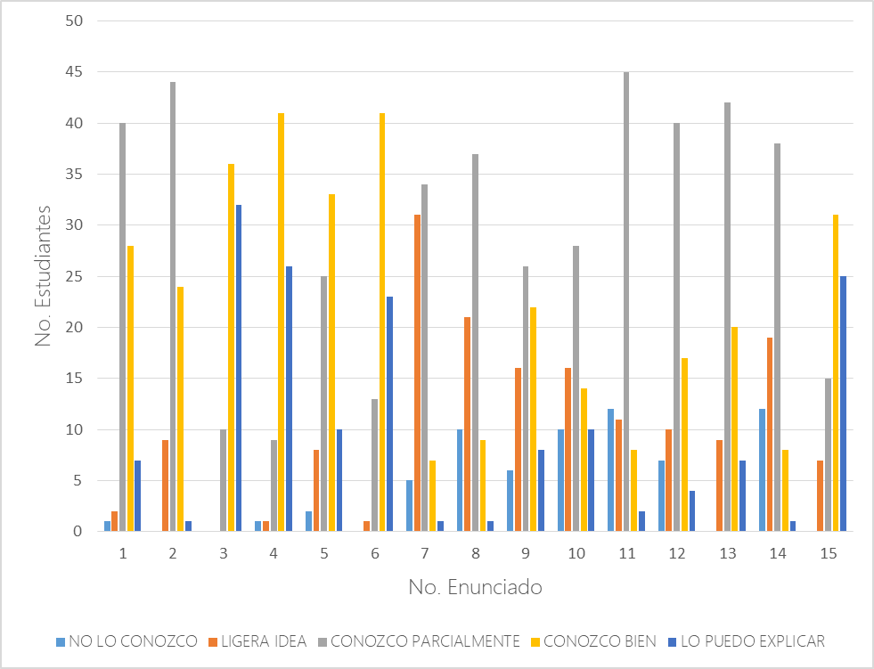

Fuente: Elaboración propia
En la posprueba, en cambio, 53.8 % de los estudiantes explicó que conocía bien la relación de los músculos prevertebrales con los cuerpos vertebrales y su función, mientras que 61.5 % consideró que podía explicar a otra persona por qué un traumatismo por estiramiento en la región lateral del cuello podría afectar a los músculos escalenos y al plexo braquial. De hecho, 57.6 % opinó que podía explicar a otra persona por qué el daño traumático al plexo braquial podría traer como consecuencias alteraciones sensitivas y motoras en el miembro superior del lado afectado. La valoración de estos enunciados en la posprueba muestra que más de 50 % de los estudiantes tuvieron el conocimiento para poder explicar lo relacionado con el sistema óseo, sistema muscular, así como la importancia de la anatomía en la valoración de lesiones de cuello (figura 2).

Figura 2. Autoevaluación para conocimiento declarativo posterior a la estrategia ABP
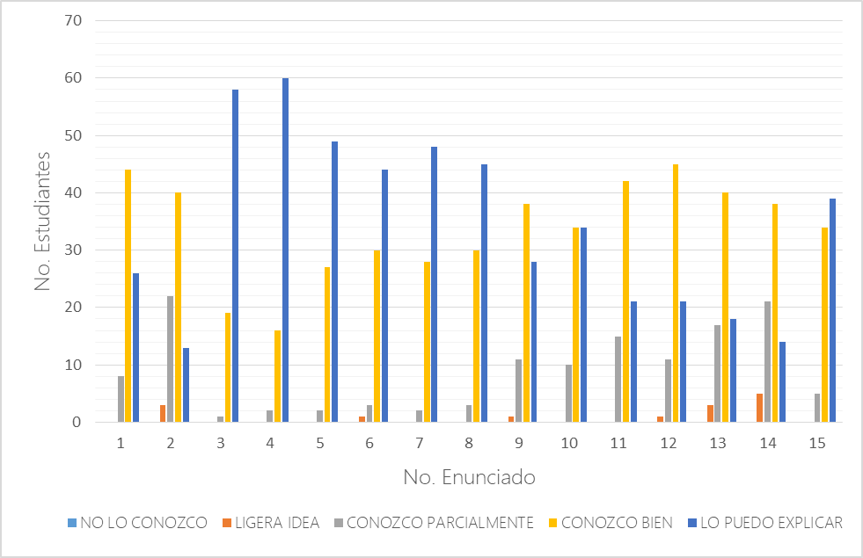

Fuente: Elaboración propia

En relación con la valoración del conocimiento procedimental, específicamente para el reactivo Uso fuentes confiables de información para la obtención de datos, los resultados fueron estos: rara vez, 12.8 % en la preprueba y 0 % en la posprueba; algunas veces: 25.6 % en la preprueba y 7.6 % en la posprueba; siempre: 11.5 % en la preprueba y 38.4 % en la posprueba (figura 3).
Para el reactivo Valoro los datos durante las investigaciones o análisis de situaciones, las respuestas fueron las siguientes: siempre, 26.9 % en la preprueba y 47.4 % en la posprueba; rara vez: 8.9 % en la preprueba y 0 % en la posprueba; algunas veces: 25.6 % en la preprueba y 6.4 % en la posprueba; casi siempre: 38 % en la preprueba y 46 % en la posprueba (figura 3).
Por otra parte, para el reactivo Proceso la información mediante análisis descriptivos, resúmenes, cuadros o gráficos, los resultados fueron los siguientes: rara vez, 7.6 % en la preprueba y 1.2 % en la posprueba; algunas veces: 27 % en la preprueba y 8.9% en la posprueba; casi siempre: 35.8 % en la preprueba y 43.5 % en la posprueba; siempre: 29.4 % en la preprueba y 46.1 % en la posprueba (figura3)
En el ítem Ordenar datos, identificar información faltante para proponer soluciones y promover el dialogo en la solución de problemas, los resultados conseguidos fueron estos: rara vez, 8.9 % en la pre-prueba y 0 % en la posprueba; siempre: 33.3 % en la pre-prueba y 48.7 % en la post-prueba; algunas veces: 16.7 % en la preprueba y 7.6 % en la posprueba (figura3)

Figura 3. Comparativo global del conocimiento procedimental
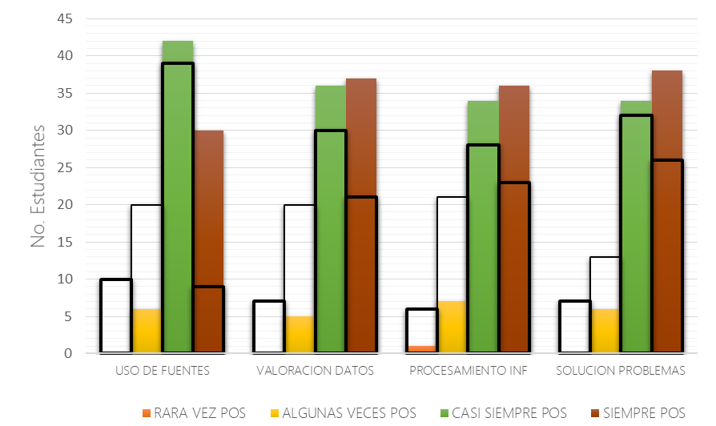
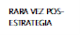
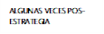
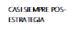
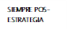

Fuente: Elaboración propia

Por otra parte, en cuanto a lo actitudinal valoral, se pudo determinar que en la preprueba 35 % de los alumnos sí mostraba entusiasmo e iniciativa para resolver las situaciones planteadas, cifra que aumentó a 90 % en la posprueba (figura 4).
Asimismo, en la preprueba se pudo conocer que 63 % de los estudiantes no mostraba capacidad de tolerancia durante el trabajo bajo presión, cifra que disminuyó a 8 % en la posprueba (figura 4).
Igualmente, se constató que en la preprueba 63 % de los estudiantes sí lograba integrarse al trabajo en equipo promoviendo la ejecución de todas las actividades propuestas, porcentaje que aumentó a 85 % en la posprueba (figura 4).
Los resultados, por otra parte, demuestran que en la preprueba 48.7% de los estudiantes sí identificaban las situaciones problemáticas planteadas, número que aumentó a 93.5 % en la posprueba (figura 4).
En la preprueba también se percibió que 47.4 % de los estudiantes reconocieron las limitaciones del conocimiento que poseían e identificaban lo que hacía falta para evaluar y tratar un problema de salud, porcentaje que aumentó a 92.3 % en la posprueba (figura 4).
En la preprueba, de hecho, se pudo constatar que 35 % de los estudiantes no establecía mediante la comunicación verbal y no verbal un clima de respeto, compromiso, confianza y empatía, valor que se redujo a 3.8 % en la posprueba (figura 4).

Figura 4. Comparativo global del conocimiento actitudinal valoral
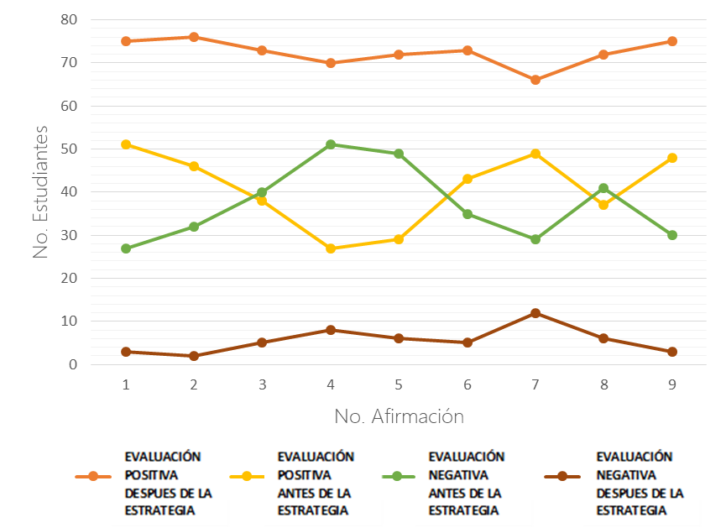

Fuente: Elaboración propia

Por último, en cuanto a la valoración de la estrategia, los resultados fueron los siguientes: 100 % de los estudiantes consideró que era efectiva o muy efectiva para motivar el interés; 83.3 % opinó que era muy efectiva para promover la investigación y la utilización de fuentes confiables de información; 74.3 % y 2.5 % indicó que era muy efectiva y poco efectiva, respectivamente, para comparar el conocimiento que ya se tenía con el conocimiento nuevo que se construyó (figuras 5 y 6).
Asimismo, 73.1 % y 2.5 % señaló que era muy efectiva y poco efectiva, respectivamente, para fomentar el trabajo en equipo y la socialización, mientras que 65.3 %, 30.7 % y 3.8 % acotó que la estrategia era muy efectiva, efectiva y poco efectiva, respectivamente, para comprender y aplicar conocimientos en anatomía (figuras 5 y 6).
Acerca de la efectividad de la estrategia para fomentar la comunicación en clase, 53.8 % considero que era muy efectiva, 41 % que era efectiva y 5.1 % poco efectiva. En cuanto a la efectividad de la estrategia para facilitar la selección de conocimientos nuevos, valiosos y relevantes, 61.5 % la evaluaron como muy efectiva, 34.6 % como efectiva y 3.8 % como poco efectiva (figuras 5 y 6).
En cambio, para analizar y organizar información, 50 % dijo que la estrategia era muy efectiva, 46.1 % la evaluó como efectiva y 3.8 % como poco efectiva. Igualmente, 83.3 % consideró que la estrategia era muy efectiva para conectar los conceptos de anatomía con situaciones de la vida real, 73.1 % opinó que la estrategia permitió que se responsabilizaran de su conocimiento de manera muy efectiva, y 71.8 % explicó que la estrategia fomentó de forma muy efectiva la reflexión crítica y la argumentación de situaciones de la vida real (figuras 5 y 6).
Por último, 33.3 % de los estudiantes estimó la estrategia como efectiva para aprender de manera autónoma, mientras que a 65.3 % les pareció muy efectiva para tal fin. Sin embargo, 2.6 % señaló que la estrategia era poco efectiva para detectar errores, corregirlos y utilizarlos para nuevos aprendizajes, y 1.3 % afirmó que en tal sentido la estrategia era nada efectiva (figuras 5 y 6).

Figura 5. Resultados de la evaluación realizada por los estudiantes de la estrategia ABP (enunciados 1-8)
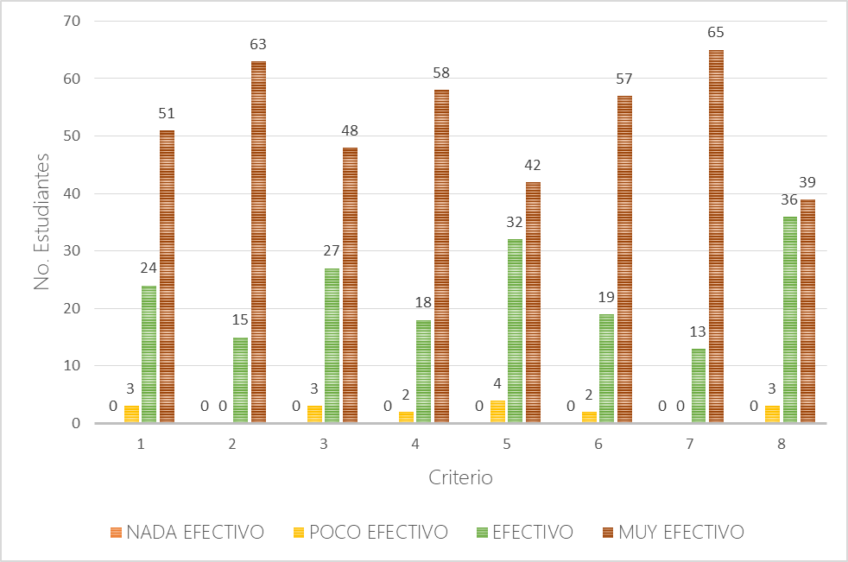

Fuente: Elaboración propia

Figura 6. Resultados de evaluación realizada por los estudiantes de la estrategia ABP (enunciados 9-16)
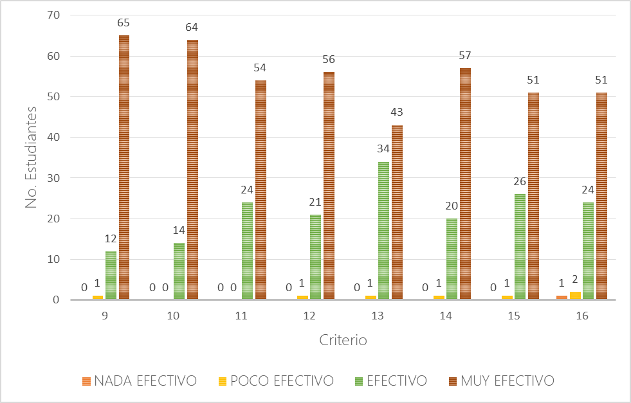

Fuente: Elaboración propia

Discusión
La comparación y el análisis de los resultados obtenidos en el presente estudio permiten afirmar que la utilización de problemas relacionados con el contexto motiva a los estudiantes a acercarse a los temas de anatomía, ya que modifica el rol pasivo que habitualmente deben adoptar con el enfoque educativo tradicional.
De hecho, una vez involucrados en las actividades planificadas, se logró que los estudiantes identificaran el problema, formularan preguntas, organizaran datos, hechos y conceptos desconocidos e indagaran utilizando fuentes confiables de información. Esto los ayudó a construir conocimientos nuevos y relevantes de un tema que no solo memorizaron, sino que reflexionaron y argumentaron.
Mediante la organización gráfica de la información que elaboraron durante las sesiones de ABP, se logró que los estudiantes pudieran valorar el nivel de conocimiento que poseían, yendo de un aprendizaje parcial —del cual tenían una ligera idea— a uno que les permitió explicárselo a otra persona. Durante este reconocimiento se destacó la importancia que tiene el conocimiento del cuerpo humano desde un punto de vista anatómico, al explorar y valorar las lesiones de cuello para poder comprender y argumentar su función, diagnosticar el estado clínico del paciente y entender los procedimientos de intervención invasivos y no invasivos.
En tal sentido, se puede afirmar que el empleo de herramientas que facilitan el análisis del proceso de producción del conocimiento y la organización de información, así como la formulación de preguntas abiertas por parte de los estudiantes y el trabajo cooperativo y colaborativo, reunidos en una estrategia de aprendizaje basado en problemas y en la comunicación y la integración de habilidades y actitudes, ayudó a alcanzar resultados de aprendizaje distintos a los que se consiguen con un enfoque tradicional. Los hallazgos más significativos, por tanto, muestran que con esta estrategia se relaciona el conocimiento previo con el nuevo, se fomenta el lenguaje, la interacción personal y el cuestionamiento.
Apoyándose en los principios de Moreira (2012), y con base en los resultados obtenidos, se puede señalar que la planeación y ejecución de una estrategia basada en problemas favorece la construcción de aprendizaje significativo crítico en un amplio porcentaje de los participantes.
En otras palabras, esta manera de planear la enseñanza de la anatomía permite modificar el enfoque conductista, el cual, de acuerdo con Díaz (2014), actualmente predomina en las clases de esa disciplina.

Conclusiones
Esta investigación ha servido para demostrar que, si se usan situaciones reales y relacionadas con el contexto de los estudiantes, se puede motivar en ellos una actitud positiva hacia el logro de los objetivos de aprendizaje.
Sin embargo, también cabe destacar que el ámbito donde los estudiantes tuvieron más dificultades con esta estrategia fue durante la integración del trabajo en equipo, especialmente al momento de mostrar respeto, compromiso, confianza y empatía. Aun así, con una adecuada planeación e intervención oportuna del maestro se logró superar esta situación y se guio a los estudiantes para que fomentaran su autoaprendizaje.
Igualmente, se debe tener presente que las estrategias enfocadas en la promoción de un aprendizaje significativo crítico no deben evaluar el conocimiento mediante la verificación de información irrelevante para la vida profesional; de hecho, la evaluación no debería consistir en verificar la memorización de conceptos, ya que esto no sirve para demostrar el nivel de comprensión.
Es cierto, por otra parte, que no existe una estrategia universal para llevar a cabo con éxito total el proceso educativo; sin embargo, con la estrategia de ABP en anatomía se logró que la mayoría de los participantes alcanzaran un mejor aprendizaje significativo crítico. Por ello, es necesario continuar proponiendo nuevas metodologías que permitan construir conocimiento actitudinal valoral a nivel de licenciatura en el área de medicina.

Referencias
Asociación Mexicana de Escuelas y Facultades de Medicina (AMFEM) (2008). Perfil por competencias del médico general mexicano (1). Recuperado de http://dcs.uqroo.mx/documentos/competenciasmedicogeneralmexicano.pdf
Campos, M. M. (2005). Estrategias que integran el conocimiento en la materia de nosología y clínica quirúrgica de tórax y vascular periférico de la Facultad de Medicina, durante el periodo otoño 2004 (tesis de maestría). México: BUAP.
Díaz, F. O. (2014). Estrategias de aprendizaje que facilitan aplicar el conocimiento de la materia de anatomía humana en las diversas licenciaturas de la Facultad de Medicina de la Benemérita Universidad Autónoma de Puebla (tesis de maestría). México: BUAP.
Duarte, D. J. (2003). Ambientes de aprendizaje: una aproximación conceptual. Revista Iberoamericana de Educación. Recuperado de http://www.scielo.cl/scielo.php?pid=S0718-07052003000100007&script=sci_arttext&tlng=pt.
Elizondo, A. M., Rodríguez, J. V. y Rodríguez, I. (2018). La importancia de la emoción en el aprendizaje: propuestas para mejorar la motivación de los estudiantes. Cuaderno de Pedagogía Universitaria, 15(29), 3-11.
Elizondo, O. R., García, R. M., Guzmán, L. S., López, S., De la Garza, C. O. y Mohamed, N. K. (2008). Curso de anatomía humana con base en el razonamiento clínico. Medicina Universitaria, 10(38), 54-58. Recuperado de http://www.medigraphic.com/pdfs/meduni/mu-2008/mu081k.pdf.
García, T. J., Avendaño, P. R. y Martínez, A. J. (2013). El uso de la tecnología en la enseñanza de la anatomía en México y su comparación con la enseñanza internacional. Revista de la Facultad de Medicina de la UNAM, 57(3), 31-39.
Hernández, L. y Hernández, E. (2014). Mejoras en el logro de competencias en el aprendizaje de anatomía, mediante la aplicación del método de aprendizaje basado en problemas (ABP). Conferencia presentada en el Congreso Iberoamericano de Ciencia, Tecnología, Innovación y Educación, Buenos Aires Argentina.
Márquez, B. C. y Roca, T. M. (2006). Plantear preguntas: un punto de partida para aprender ciencias. Barcelona. Educación y Pedagogía, 18(45), 61-71.
Mendoza, H, Méndez, J. y Torruco, U. (2012). Aprendizaje basado en problemas (ABP) en educación médica: sugerencias para ser un tutor efectivo. Investigación en Educación Médica, 1(4), 235-237.
Moreira, M. A. (2005). Aprendizaje significativo crítico. Indivisa: Boletín de Estudios e Investigación, (6), 83-102.
Moreira, M. A. (2012). La teoría del aprendizaje significativo crítico: un referente para organizar la enseñanza contemporánea. Revista Iberoamericana de Educación Matemática, (31) 9-20.
Moreira, M. A. (2017). Aprendizaje significativo como un referente para la organización de la enseñanza. Archivos de Ciencias de la Educación, 11(12), e29-e29.
Parra, A. H., García, V. M. y Alomía, H. (2015). Modelo de educación médica. En Asociación Mexicana de Facultades y Escuelas de Medicina (AMFEM) (ed.), La educación médica en México. Visión estratégica del cuerpo académico de AMFEM (pp. 43-58) México: AMFEM.
Pérez, C. Y. (2010). Aprendizaje basado en la solución de problemas: una propuesta de aplicación de la definición de problema de Toulmin para abordar el tema “Minerales, ¿la clave de la civilización?” (tesis de maestría). México: UNAM.
Pérez, C. Y. y Chamizo, J. A. (2011). Los museos: un instrumento para el aprendizaje basado en problemas (ABP). Eureka, 8(3), 312-322.
Pérez, E. y Pozo, J. (2010). Enseñar a aprender: ejercicios o problemas. Aprender a aprender y autorregulación. Aula de Innovación Educativa, (190), 38-40.
Pillsbury, W. B. (1957). John Dewey a biographical memoir. National academy of sciences. Washington D.C. USA
Saiz, S. C. y Fernández, R. S. (2012). Pensamiento crítico y aprendizaje basado en problemas cotidianos. REDU, 10(3) 325-346.
Savery, R. J. and Duffy, M. T. (2001). Problem Based Learning: An instructional model and its constructivist framework. Educational Technology, 35(5), 31-38.
Torres, M. N. (2013). Enseñanza de anatomía: una experiencia a partir de cuestionamientos propuestos en situaciones contextuales. Escenarios, 11(1), 131-138.
Walsh, W. (2015) A tribute to Dr. John Evans. Founding dean of medical school revolutionized medical education. Network Mc Master Faculty of Health Sciences, 9 (2), 4-7.

Rol de Contribución | Autor (es)
Concpetualización |  | Tania Erika Román Bautista
Metodología |  | María Lurdez Consuelo del Martínez Montaño
Software |  | NO APLICA
Validación |  | Margarita Campos Méndez
Análisis Formal |  | Tania Erika Román Bautista
Investigación |  | Tania Erika Román Bautista
Recursos |  | Tania Erika Román Bautista
Curación de datos |  | NO APLICA
Escritura - Preparación del borrador original |  | Tania Erika Román Bautista
Escritura - Revisión y edición |  | María del Lurdez Consuelo Martínez Montaño  José Gaspar Rodolfo Cortés Riverol
Visualización |  | Tania Erika Román Bautista
Supervisión |  | José Gaspar Rodolfo Cortés Riverol  Minou del Cármen Arévalo Ramírez
Administración de Proyectos |  | Salvador Rosales de Gante
Adquisición de fondos |  | María Lurdez Consuelo del Martínez Montaño

0 = no conocen o no comprenden el enunciado del reactivo; 1 = tienen una ligera idea acerca del enunciado formulado; 2 = conocen el tema parcialmente; 3 = conocen bien la idea, y 4 = lo pueden explicar a otra persona.

